Weniger Kosten, gleiche Strahlkraft
Warum Luxusmarken jenseits ihrer Produkte sparen müssen

- Die Gewinnmargen der 20 weltweit führenden Luxusmarken sind in nur drei Jahren von durchschnittlich 24 Prozent auf 13 Prozent gesunken.
- Wer konsequent dort spart, wo es der Kunde nicht spürt, kann Margen stabilisieren – ohne Abstriche bei Qualität oder Markenstrahlkraft.

Köln, 29. Januar 2026. Die Ertragskraft der globalen Mode- und Luxusbranche gerät zunehmend unter Druck: Die Gewinnmargen der zwanzig weltweit führenden Mode- und Luxuskonzerne sind von durchschnittlich 24 Prozent im Jahr 2022 auf nur noch 13 Prozent gesunken*, wie eine Analyse von Inverto, der auf Einkauf und Lieferketten spezialisierten Tochter der Boston Consulting Group (BCG), zeigt.

Ein Blick auf die Einzelwerte verdeutlicht die Entwicklung: Zehn der 20 Unternehmen verzeichnen rückläufige Gewinne, fünf schreiben sogar Verluste.

Über Jahrzehnte galt in der Luxusbranche die Devise: Exzellenz bis ins letzte Detail – auch in Bereichen wie IT, Logistik oder Marketing. Doch abseits von Produktqualität, Design und Kundenerlebnis liegen die Einsparpotenziale, die die Strahlkraft der Marke nicht beeinträchtigen, erklärt Daniela Klotz, Managing Director bei Inverto in Wien und verantwortlich für den Fachbereich für Mode und Luxus.

„Unternehmen können innerhalb von sechs bis zwölf Monaten Einsparungen von acht bis zehn Prozent oder mehr erzielen, wenn sie ihre indirekten Ausgaben konsequent hinterfragen und neu strukturieren“, so Daniela Klotz.

Ein Beispiel ist das Softwaremanagement: Viele Marken zahlen für ungenutzte oder überdimensionierte Lizenzen. „Ein Kunde konnte durch eine gezielte Bereinigung seiner Lizenzen seine Softwareausgaben um 15 Prozent reduzieren“ berichtet Klotz.

Ähnliche Potenziale zeigen sich im Marketing und im Visual Merchandising. Saisonale Schaufenster- und Werbematerialien werden häufig zentral produziert und anschließend weltweit verschickt – mit entsprechend hohen Kosten. Das Ziel hinter dem Aufwand ist, Kunden weltweit die gleiche Markenidentität zu bieten. Werden diese Materialien jedoch auf Basis klarer Design- und Qualitätsvorgaben regional gefertigt, lassen sich sowohl Produktions- als auch Logistikkosten deutlich senken, während der Auftritt einheitlich bleibt. „So können die Ausgaben um bis zu 30 Prozent reduziert werden, ohne dem Markenimage zu schaden“, erklärt Daniela Klotz.

Entscheidend ist dabei eine klare Definition: Welche Ausgaben zahlen unmittelbar auf Differenzierung und Begehrlichkeit ein und müssen daher geschützt werden – und wo lohnt sich ein neuer, effizienterer Ansatz? Auf dieser Basis können daten- und KI-gestützte Lösungen helfen Abläufe zu verschlanken, Transportwege zu optimieren oder Überproduktion zu vermeiden. Gerade letzteres stellt eine zentrale Herausforderung für Modeunternehmen dar. Mithilfe von KI lassen sich Nachfrageprognosen deutlich präzisieren und Produktionsmengen steuern.

Daniela Klotz fasst zusammen: „Luxus entsteht durch Konzentration auf das Wesentliche. Wer dort spart, wo der Kunde es nicht spürt, schafft finanziellen Spielraum für das, was eine Marke wirklich ausmacht.“

*Die 20 führenden Mode- und Luxusunternehmen gemessen an der Marktkapitalisierung. Die Analyse umfasst einen Jahresumsatz von rund 100 Milliarden Euro.

Gewinnmargen von Luxusgüterunternehmen

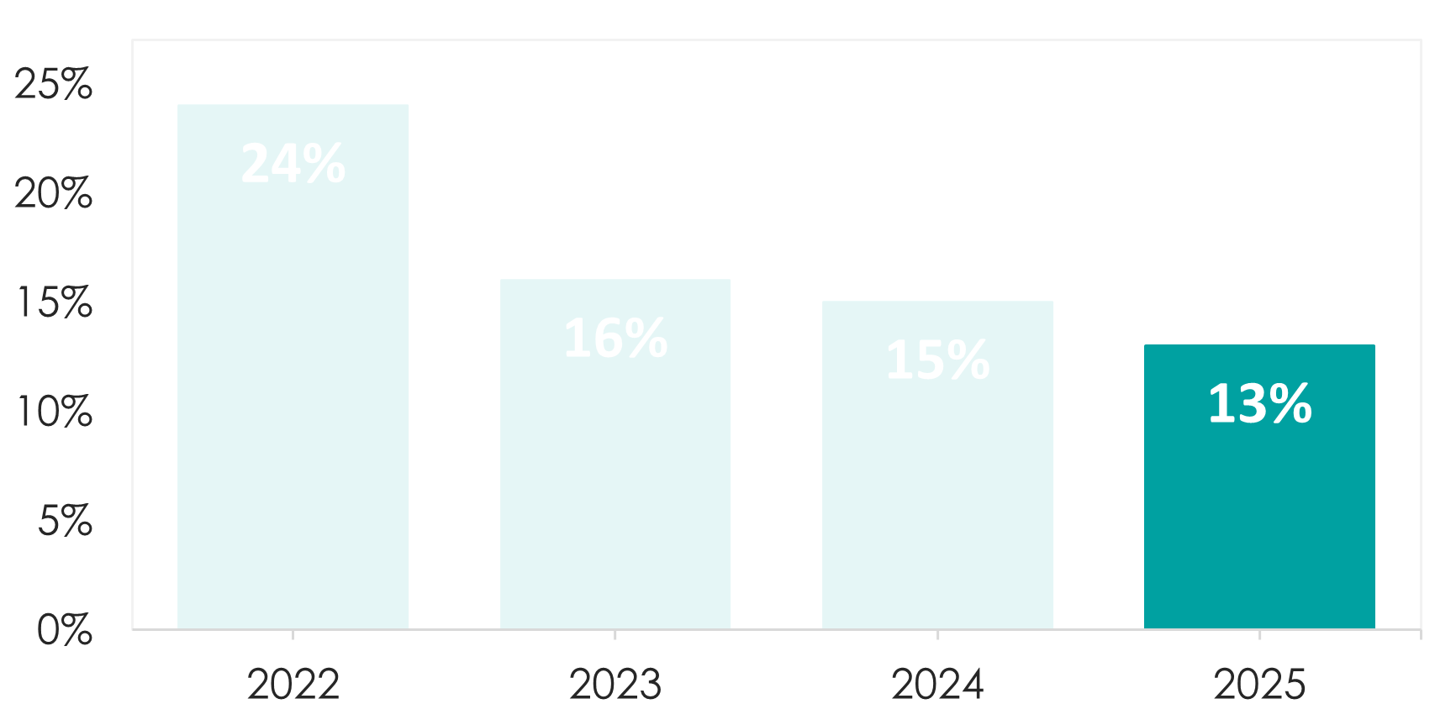

Über Inverto
Inverto ist eine der weltweit führenden Unternehmensberatungen für strategischen Einkauf und Supply-Chain-Management. Die Beratungsgesellschaft geht mit ihren Services weit über reines Kostenmanagement hinaus, um für ihre Kunden echten Mehrwert und Wettbewerbsvorteile zu schaffen. Inverto transformiert Einkaufs- und Lieferkettenfunktionen, fördert Innovation, Resilienz und Nachhaltigkeit und ermöglicht damit langfristigen Erfolg.

Als Tochter der Boston Consulting Group (BCG) erweitert Inverto das umfangreiche Leistungsangebot von BCG mit einer breiten Palette Lösungen zur Optimierung des Einkaufs. Inverto beschäftigt derzeit mehr als 700 Expert:innen auf vier Kontinenten. Zu den Kunden zählen weltweit bekannte Marken aus allen Branchen sowie führende Private-Equity-Firmen.

Mehr Informationen unter www.inverto.com.
PRESSEKONTAKT
Inverto GmbH • Lichtstraße 43 i • 50825 Köln
Ina Ullrich • PR Manager
Phone: +49 221 485 687 265 • +49 162 1015 255 • Email: iullrich@inverto.com
Web: www.inverto.com/

